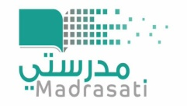
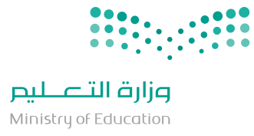
المملكة العربية السعودية
وزارة التعليم / الإدارة العامة للتعليم بالأحساء
إدارة شؤون المعلمين / إدارة التوجيه الطلابي
ابتدائية حسان بن ثابت بالجشة

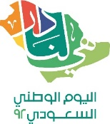
تقرير عن اليوم الوطنـي 92
اسم البرنامج | هي لنا دار ( اليوم الوطني 92 )
الفئة المستهدفة | كل الطلاب
تاريخ التنفيذ | من يوم الأحد إلى يوم الأثنين 29 / 2 -2 / 3 / 1444 هـ
الأهداف | - توضيح الدور العظيم الذي قام به موحد المملكة العربية السعودية الملك عبدالعزيز بن عبدالرحمن آل سعود ـ يرحمه الله ـ في سبيل جمع الشمل وتوحيد هذا الكيان .  - تعريف الطلاب بالأسس المباديء التي اعتمد عليها قادة هذه البلاد في سبيل الجمع والتوحيد .  - دعم انتماء الطلاب لقادة هذه البلاد وعلى رأسهم والدهم خادم الحرمين الشريفين الملك سلمان بن عبدالعزيز آل سعود ـ يحفظه الله ـ وسمو ولي عهده الأمين صاحب السمو الملكي الأمير محمد بن سلمان بن عبدالعزيز آل سعود ـ يحفظه الله .  - تنمية إحساس الطلاب بماضيهم الشامخ وحاضرهم المشرق .  - حث الطلاب على الشكر والحمد لله على ما نعيشه في هذا الوطن من نعمة الأمن ورغد العيش والمحافظة على هذه النعم بشكر الله أولاً ثمّ المحافظة على الوطن وتنمية منجزاته التاريخية والحضارية ، وأننا لن نحصل على ذلك إلا بالعمل بكل جد وإخلاص من أجل نهضة الوطن وتحقيق المزيد من مكتسباته التنموية والحضارية على أرضه .
عدد المستفيدين | 259 طالب

الشواهد :
كلمة لقائد المدرسة | كلمة الموجه الطلابي | توزيع الهدايا والجوائز على الفائزين بالمسابقة والمشاعر الوطنية
مشاركة الطلاب | مشاركة الطلاب | توزيع الهدايا والجوائز على الفائزين بالمسابقة والمشاعر الوطنية

